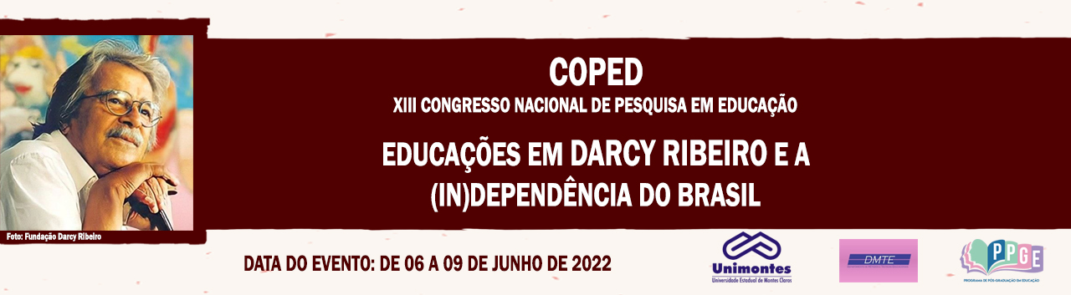

**TAREFAS MATEMÁTICAS REALIZADAS POR ESTUDANTES DO 2º ANO DO ENSINO MÉDIO: ANÁLISE DE E SUAS DEMANDAS COGNITIVAS**

**Cléia Ferreira Niz Rocha**

[cleia.moon@yahoo.com.br](mailto:cleia.moon@yahoo.com.br)

**Jackelany de Souza França Durães Machado**

Secretaria de Estado de Educação de Minas Gerais

[jackelanyfranca@hotmail.com](mailto:jackelanyfranca@hotmail.com)

**Gilberto Januario**

Universidade Federal de Ouro Preto

[gilberto.januario@unimontes.br](mailto:gilberto.januario@unimontes.br)

**Palavras-chave**: Currículo de Matemática. Tarefas Matemáticas. Demandas Cognitivas.

O modo como as tarefas matemáticas são abordadas em sala de aula é muito importante, pois são elas que representam as oportunidades que os estudantes possuem para a produção do seu próprio conhecimento. O principal objetivo, para esse trabalho, é discutir conhecimentos e estratégias matemáticas são mobilizadas por estudantes do 2º ano do Ensino Médio para resolução de tarefas que envolvem Função Polinomial do 1º Grau. O referencial teórico embasa-se nas discussões das demandas cognitivas, discutidas por Stein e Smith (1998) e Penalva e Llinares (2011) como sendo os tipos de raciocínios a serem mobilizados pelos estudantes na resolução das tarefas, sendo essas demandas presentes nas atividades. No desenvolvimento da pesquisa, utilizamos uma lista de tarefas matemáticas (sequência didática), abordando o conteúdo em questão, proposta a estudantes de uma escola da rede estadual de ensino de Minas Gerais, na cidade de Francisco Sá. As atividades e suas tarefas integram conhecimentos de Matemática e Química, envolvendo situações hipotéticas do contexto social possivelmente vivenciados pelos estudantes. No desenvolvimento das tarefas, não houve intervenções do professor que as aplicou. Na análise das atividades foi possível identificar que os estudantes, como esperado, apresentaram modos e maneiras diferentes nas resoluções das tarefas que demandam alto nível cognitivo. Nas resoluções analisadas, evidenciou-se ainda que os estudantes chegam aos níveis seguintes de escolaridade com ausência de conceitos e definições, bem como, na maioria dos casos, percebe-se que eles não conseguem entender o que está sendo solicitado na tarefa.

**Referências**

PENALVA, M. C.; LLINARES, Salvador. Tarefas Matemáticas en la Educación Secundaria. In: GOÑI, Jesus María. (Coord.). *Didáctica de las Matemáticas*. Barcelona: Graó, 2011, p. 27-51.

STEIN, Mary Key; SMITH, Margaret Schwan. [Mathematical tasks as a framework for reflection: from research to practice](https://www.jstor.org/stable/41180401). *Mathematics Teaching in the Middle School*, v. 3, n. 5, p. 344-350, jan. 1998.